Caratula

**DEDICATORIA**

Dedico este trabajo a mis padres …..

**INDICE**

RESUMEN 4

SUMMARY 5

INTRODUCCIÓN 6

ALCANCES Y LIMITES 7

REQUERIMIENTOS 8

IDENTIFICACION DE PROCESOS 9

CASOS A DESARROLLAR 9

Apertura de cuenta de ahorro 9

Descripción de caso 9

Actor 9

Caso de uso 9

Diagrama de caso de uso 9

Documentación del caso de uso 10

Prototipo 11

Diagrama de secuencia 11

Registrar depósito 11

# RESUMEN

# SUMMARY

# INTRODUCCIÓN

El presente documento tiene por objetivo presentar el análisis del sistema de Venta de Flores para la empresa AAAAAAAAA.

El documento se encuentra dividido de la siguiente manera …………..

# ALCANCES Y LIMITES

La empresa **FLORANGELA** se dedica a la venta de flores, por ahora cuenta con 5 categorías:

* Arreglos
* Ramos
* Cajas

Dentro de cada categoría tenemos una serie de productos, de los cuales se tienen imágenes que los clientes pueden observarlos en nuestras redes sociales.

La venta se realiza directamente en sus tiendas, donde los clientes pueden elegir directamente su producto y llevárselo, o también pueden elegir despacho a domicilio, el cual tiene un costo adicional.

Las ventas también se realizan por llamada telefónica y por WhatsApp, este tipo de venta es atendido por un equipo de personas que trabajan en 2 turnos.

El reparto lo realizan otras empresas, las cuales tienen asignadas diferentes distritos de la ciudad. Los repartos generalmente se realizan en dos turnos, a las 10 am y a las 3 pm, salvo que exista mucha demanda, en esos casos el gestor puede programar otros turnos, previa coordinación con la empresa de reparto.

Si la venta es en tienda las registra la persona encargada de caja, y es importante registrar el vendedor para que se le pueda pagar su comisión.

# REQUERIMIENTOS

|  |  |
| --- | --- |
| **ID** | **DESCRIPCION** |
| **REQ01** | **REGISTRAR VENTA**  La venta puede realizarse en la tienda o por teléfono o WhatsApp, el vendedor es la persona de registrar la venta, pero no hace el cobro de la misma, esto se realiza en caja.  Para ventas por teléfono o WhatsApp el pago se realiza por yape, transferencia o por PagoEfectivo. |
| **REQ02** | **COBRAR VENTA**  El cobro de la ventas se realiza caja, el pago se puede realizar en efectivo o con tarjeta de crédito. |
| **REQ03** | **ANULAR VENTA**  Se anulará la venta, se debe especificar el motivo de la anulación y puede realizarse hasta el tercer día después de realizarse el pago de la misma. |
| **REQ04** | **PROGRAMAR DESPACHOS**  Se trata de programar el despacho de las ventas concretadas y asignárselas a los unidades de despacho para hacérselo llegar a sus destinatarios. |
| **REQ05** | **DESPACHAR PRODUCTOS**  Las ventas que son para despacho deben preparadas según la programación respectiva.. |
| **REQ06** | **CONSULTAR CATALOGO** |
| **REQ07** |  |
| **REQ08** |  |

# DIAGRAMA GENERAL DE CASOS DE USO

## Actores

|  |  |
| --- | --- |
| **ID** | **DESCRIPCION** |
| **ACT01** | **VENDEDOR**  Es la persona encargada de gestionar la venta y registrarla, pero puede realizar el cobro. |
| **ACT02** | **CAJERA**  Es la persona encargada de realizar el cobro de cada venta. |
| **ACT03** | **ADMINISTRADOR**  Es la persona encargada de gestionar los despachos de las ventas concretados.. |
| **ACT04** | **ALMACEN**  Es la persona encargada de realizar los despachos.. |
| **RQ05** |  |
| **RQ06** |  |
| **RQ07** |  |

## Casos de uso

|  |  |  |  |
| --- | --- | --- | --- |
| **ID** | **ACTOR** | **REQ** | **DESCRIPCION** |
| **CU01** | ACT01 | REQ01 | **REGISTRAR VENTA**  La venta puede realizarse en la tienda o por teléfono o WhatsApp, el vendedor es la persona de registrar la venta, pero no hace el cobro de la misma, esto se realiza en caja.  Para ventas por teléfono o WhatsApp el pago se realiza por yape, transferencia o por internet vía PagoEfectivo. |
| **CU02** | ACT01 | REQ01 | **BUSCAR PRODUCTO**  Este caso de uso permite la búsqueda de un producto específico para agregarlo a la venta. |
| **CU03** | ACT02 | REQ02 | **COBRAR VENTA**  El cobro de la ventas se realiza en caja, el pago se puede realizar en efectivo o con tarjeta de crédito. |
| **CU04** |  |  | **ANULAR VENTA**  Para anular la venta, se debe especificar el motivo de la anulación y puede realizarse hasta el tercer día después de realizado el pago de la misma. |
| **RQ05** |  |  |  |
| **RQ06** |  |  |  |
| **RQ07** |  |  |  |

## Diagrama general

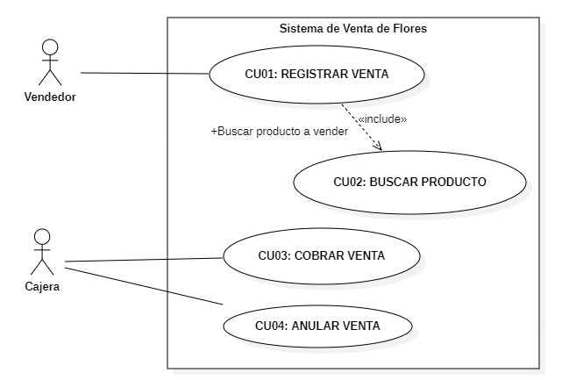

# DESARROLLO DE CASOS DE USO

## CU01: REGISTRAR VENTA

### Documentación del caso de uso

|  |  |  |
| --- | --- | --- |
| **Código** | CU01 | |
| **Nombre** | REGISTRAR VENTA | |
| **Descripción** | La venta puede realizarse en la tienda o por teléfono o WhatsApp, el vendedor es la persona de registrar la venta, pero no hace el cobro de la misma, esto se realiza en caja.  Para ventas por teléfono o WhatsApp el pago se realiza por yape, transferencia o por PagoEfectivo. | |
| **Actores** | ACT01 | |
| **Requerimiento asociado** | REQ01 | |
| **Casos de uso asociados** | CU02 – BUSCAR PRODUCTO | |
| **Precondición** | * El actor debe tener el rol de vendedor. * El actor debe haber iniciado sesión en el sistema. * Se debe registrar previamente al cliente haciendo uso del proceso respectivo. | |
| **Secuencia normal** | **Paso** | **Acción** |
| **1** | Abre la ventana de venta de productos. |
| **2** | Seleccionar el tipo de comprobante. |
| **3** | Seleccionar el cliente. |
| **4** | Buscar producto, si requiere más de un producto esta acción debe repetirse las veces que sea necesario. |
| **5** | Para ventas por teléfono o WhatsApp se debe registrar la forma de pago. |
| **6** | Ejecutar el proceso para que se registre la venta en el sistema. |
| **7** | El sistema responde con un ticket de pago para que el cliente se acerque a caja a realizar el pago respectivo, pero si la venta es por teléfono o WhatsApp se debe generar el enlace respectivo según la forma de pago. |
| **Postcondición** | La venta se encuentra en la etapa de pago hasta que el cliente realice el pago. | |
| **Excepciones** | **Paso** | **Acción** |
| **3** | Si no encuentra al cliente debe registrarlo previamente ejecutando el proceso correspondiente. |
| **6** | En caso esta acción falle, se debe revisar el mensaje de error, realizar las correcciones respectivas y ejecutar el proceso nuevamente.  De persistir el error consulte con el gerente de tienda. |
| **Comentarios** | Es importante recalcarle al cliente que debe realizar el pago de su pedido, de lo contrario este será eliminado en 3 horas. | |

### Modelo de datos

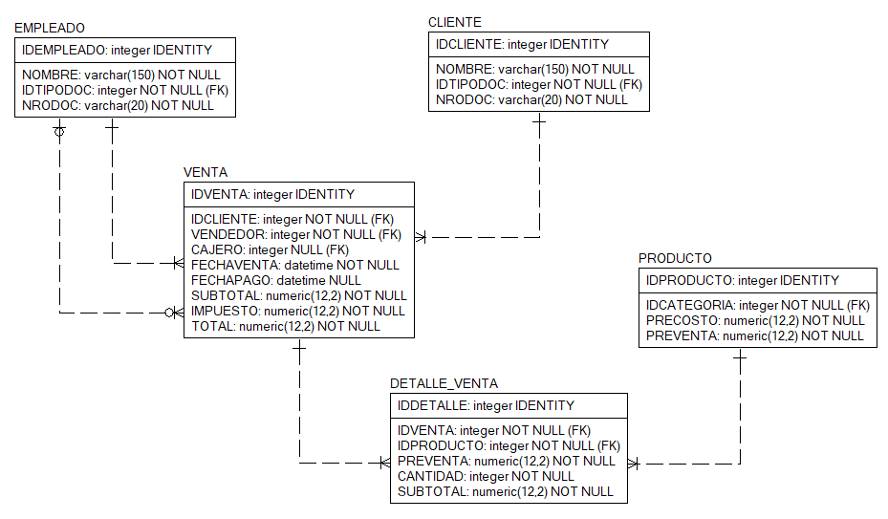

### Prototipo

### Diagrama de secuencia

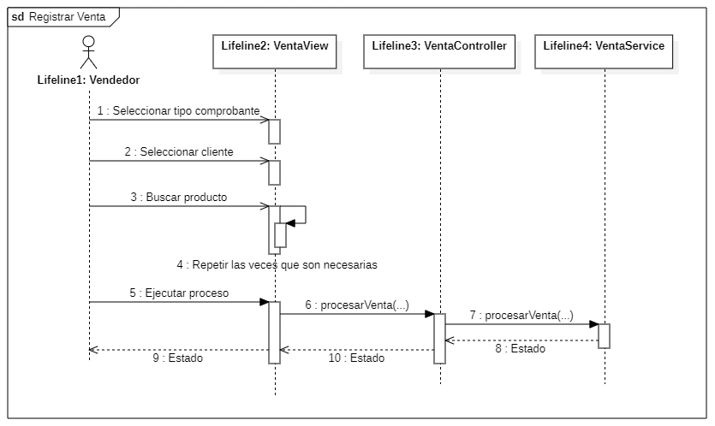

## Registrar depósito